Verno Kitap Yayınevi Tanıtım Bülteni
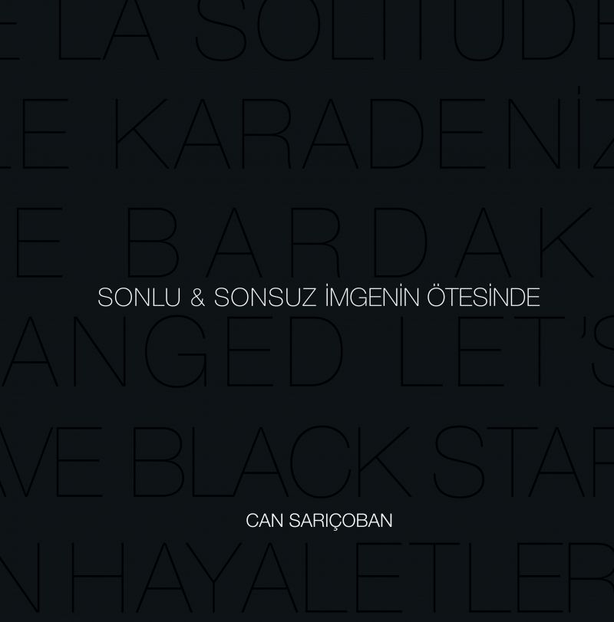 | Eser Adı: Sonlu&Sonsuz İmgenin Ötesinde  Yazar Adı: Can Sarıçoban  Cilt Bilgisi: AMERİKAN  Kitap Dili: Türkçe  İç Sayfa: KUŞE CMYK 135  Kapak: KUŞE AMERİKAN 300  Selefon Türü: MAT SELEFON  Basım Tarihi: 2025  Sayfa Sayısı: 159  Kitap Boyutları: 220 X 220 mm  ISBN No: 9786255896889  Etiket Fiyatı: 2.300,00 TL  Kurucu: Emrah Çelik  İşletme Koordinatörü: Fatih Can  Mizanpajcı: Senem Yıldırım  Kapak Grafikeri: Senem Yıldırım
Kitap Tanıtım Yazısı : (Arka Kapak)

s
Kitabın detay sayfasına buradan ulaşabilirsiniz :
https://www.vernokitap.com/kitaplar/can-saricoban-sonlusonsuz-imgeninin-otesinde-4966.html
Tilki Kitap

